別紙2-1（第22回報告）

二上採石場拡張事業に係る
事後調査実施状況報告書

（大 気 質 編）

令和元年１２月

疋田砕石
ページ
１．大気質事後調査の基本事項 １
1.1 概 要 １
1.2 調査地点 ２
1.3 調査期間 ２

２．調査結果 ４
2.1 降下ばいじん及び降下ばいじん成分分析の状況（2019年秋季調査） ４
2.2 CCDカメラによる監視状況 ６

３．参考資料（アセス調査時からの降下ばいじん量の変動） ７

１．大気質事後調査の基本事項
1.1 概 要
大気質の事後調査は、粉じん等（降下ばいじん）【以下『粉じん等』という。】を対象に、「二上採石場拡張事業に係る環境影響評価書」（平成26年3月）【以下『評価書』という。】における“9.事後調査”に基づく調査方法により行った。調査した情報及び調査の手法は、第2回報告に示したとおりである。
なお、本報告は、粉じん等の調査は秋季（2019年7月31日～2019年10月31日）に実施した調査結果を、また、粉じん等の発生状況監視は2019年9月18日から2019年12月17日までの3ヶ月間の監視状況をとりまとめたものである。

1.2 調査地点
粉じん等の調査地点（※1）及び粉じん等の監視地点（※2）は、粉じん等の発生状況を継続的に把握・監視するために表1.2.1及び図1.2.1に示す地点（粉じん等調査：6地点、粉じん等発生状況監視：1地点の合計7地点【2019年1月末までは8地点】）とした。
なお、調査地点Cについては、地元の要望から春季（2014年（平成26年）1月30日～4月29日に実施）は事業実施区域周辺の民家近傍③（奈良県香芝市穴虫2452）としたが、それ以降（夏季）の調査では事業実施区域内（骨材プラント周辺）に変更した。また、調査地点Gは、主に本事業地に隣接するワザト地区の農地造成工事に伴い発生する粉じん等の影響を監視することを目的として、第14回調査（2017年（平成29年）度秋季調査）から造成工事が完了するまでの期間を対象（※3）に設置した地点である（2017年（平成29年）7月28日設置、同年8月1日から粉じん等の監視測定を開始）。なお、本地点は、造成工事が完了したため、現在は計測を行っていない。

※1 『評価書』では、地元との覚書に基づき、拡張事業の実施前から継続して粉じん等の調査を実施している。また、その後の地元の要望により、1地点については調査地点を移動（地点C（事業実施区域周辺の民家近傍③）を地点Eに移動）し、さらに新たに1地点を追加（地点D）している。
※2 『評価書』では、事業実施区域全体を見渡せる残土山（採掘が既に完了し現在修景中の場所）にカメラを設置する計画としていたが、メンテナンスの関係から事業実施区域のほぼ全体を見渡せる骨材プラントが稼働する施設の管理棟の上屋近傍に設置した。
※3 調査地点Ｇは、2019年（平成31年）1月末までを調査対象期間として粉じん等の調査実施した地点である。
表1.2.1 粉じん等の調査地点及び発生状況監視地点
調査  区分 | 番号 | 調査地域及び調査地点 | 所在地 | 備 考
粉じん等の調査 | A | 事業実施区域に最も近い民家近傍① | 奈良県香芝市  穴虫2254 | 『評価書』と同一地点
粉じん等の調査 | B | 事業実施区域周辺の民家近傍② | 奈良県香芝市  穴虫3274 | 『評価書』と同一地点
粉じん等の調査 | C | 事業実施区域周辺の民家近傍③  （下記の骨材プラント近傍に変更） | 奈良県香芝市  穴虫2452 | 『評価書』と同一地点
粉じん等の調査 | C | 事業実施区域内（骨材プラント近傍） | 奈良県葛城市  加守堂ヶ谷1500 | 『評価書』と同一地点
粉じん等の調査 | D | 事業実施区域周辺の民家近傍④ | 奈良県香芝市  穴虫1861-3 | 地元要望による  追加調査地点
粉じん等の調査 | E | 事業実施区域周辺の民家近傍⑤ | 奈良県香芝市  穴虫1360-1 | 地元要望による  地点C（事業実施区域周辺の民家近傍③）からの移動調査地点
粉じん等の調査 | F | 事業実施区域内  （産業廃棄物中間処理施設近傍） | 奈良県香芝市  穴虫2624-1 | 『評価書』と同一地点
粉じん等の調査 | G | 事業実施区域に隣接するワザト地区の農業造成区域内  （調査終了） | 奈良県香芝市  穴虫2307 | 期間限定調査地点  ワザト地区の調整池  天端端に設置
粉じん等の発生  監視 | 1 | 事業実施区域内（骨材プラント近傍） | 奈良県葛城市  加守堂ヶ谷1500 | 骨材プラント施設  管理棟上屋近傍に設置
注1．表中の番号は、図1.2.1と対応している。
2．地点Cの事業実施区域周辺の民家近傍③は、2014年（平成26年）度に春季（2014年（平成26年）1月30日～2014年（平成26年）4月29日）のみの調査を行った地点である。それ以降は、調査地点を変更し、事業実施区域内（骨材プラント近傍）を地点Cとして調査を実施している。

1.3 調査期間
粉じん等の調査及び粉じん等の発生監視期間は、拡張事業開始から既認可区域の修景緑化までの期間が基本である。表1.3.1に示す期間は、本報告（第22回報告）で対象とした期間である。
表1.3.1 調査期間
調査区分 | 調査項目 | 調査地点 | 調 査 期 間
現地調査 | 降下ばいじん量  （成分の分析を含む） | A～F | 秋季：2019年7月31日～2019年10月31日
監 視 | 粉じん等の発生状況 | 1 | 2019年9月18日～2019年12月17日
注1．表中の調査地点における番号は、表1.2.1及び図1.2.1と対応している。
2．地点Cの事業実施区域周辺の民家近傍③は、2014年（平成26年）度に春季（2014年（平成26年）1月30日～2014年（平成26年）4月29日）のみの調査を行った地点である。それ以降は、調査地点を変更し、事業実施区域内（骨材プラント近傍）を地点Cとして調査を実施している。
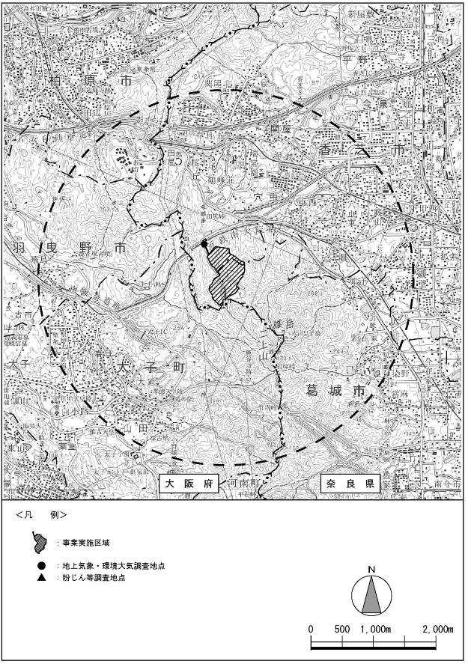
△ ：粉じん等調査地点
□ ：CCDカメラ設置地点
Ａ
１
Ｃ

Ｂ
Ｄ
Ｅ
Ｆ
Ｃ

Ｇ

地点Ｃ・Ｇ（いずれも事業実施区域外調査地点）：
調査終了地点であるが、参考として調査位置を示している。

図1.2.1 粉じん等の事後調査地点位置図
２．調査結果
2.1 降下ばいじん及び降下ばいじん成分分析の状況（2019年秋季調査）
秋季における現地調査による降下ばいじん及びその成分分析結果を表2.1.1に示す。
これによると、降下ばいじんの量（総量）は、0.63（地点Ｂ（事業実施区域周辺の民家近傍②））～9.83（地点Ｃ（事業実施区域内の骨材プラント近傍））ｔ/㎢/月であり、全地点（6地点）で参考となる値※10ｔ/㎢/月以下であった。また、降下ばいじんの成分分析結果は、岩石や砂・土の成分であると考えられる全シリカに着目すると、0.02（地点Ｅ（事業実施区域周辺の民家近傍⑤））～1.42（地点Ａ（事業実施区域周辺の民家近傍①））ｔ/㎢/月であった。地点Ａでの全シリカ量は、降下ばいじんの主たる発生源である地点Ｃ（事業実施区域内の骨材プラント近傍：0.48ｔ/㎢/月）の約3倍の量が分析された。本地点での試料回収の際、調査地点近傍や回収試料に異常な状況は認められなかったものの、全シリカの量は全6地点中で最も多い量となった。しかし、その原因は不明である。
※参考となる値は、国等で整合を図る基準又は目標が定められていないため、降下ばいじん量の定量的な評価を用いた値である。この値は「道路環境影響評価の技術手法（2007改訂）に記載されている。
表2.1.1 粉じん等の状況調査結果
【2019年秋季調査】
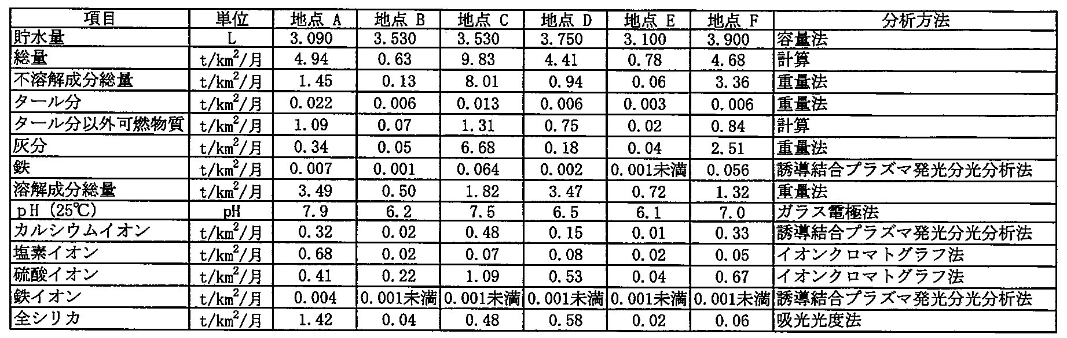

ここで、降下ばいじんの主たる発生源である地点Ｃ（事業実施区域内の骨材プラント近傍）について、総量と全シリカの量を前回調査時と比べると、総量は（今回：9.83ｔ/㎢/月、前回：2.75ｔ/㎢/月）、全シリカの量は（今回：0.48ｔ/㎢/月、前回：0.17ｔ/㎢/月）であった。
ところで、骨材プラント施設には、場内の産業廃棄物中間処理施設等で処理された修景盛土材（脱水ケーキ処理土及び表廃土石を含む）の重量を計量する施設（計量所）が調査地点近傍に設置されている。修景盛土材は、ダンプトラック（10トン）で主に2期工区の修景緑化や隣接するワザト地区のササオ谷地域の造成に向けた盛土材を搬入するために運搬されるが、必ずこの計量所を経由しての運搬を基本としている（調査地点と計量所の位置関係は写真2.1.1参照）。2期工区の修景は2018年（平成30年）7月16日から開始しており、今回の粉じん等の計測期間中のこの計量所を経由する修景盛土材運搬車両台数は、3か月の平均で約152台／日（往復では約304台／日）であり、前回（約76台／日（往復では約152台／日））の2倍の台数であった。

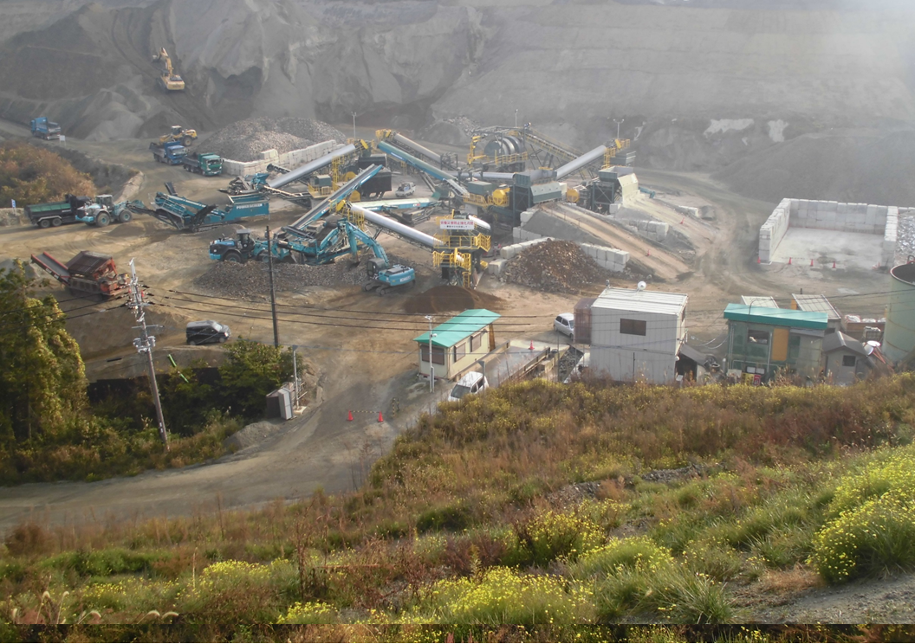
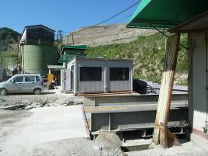
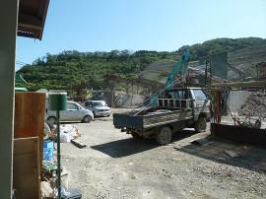
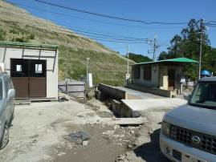
計量所
粉じん等調査地点
計量所
計量所
粉じん等調査地点
2期工区修景緑化エリア
がれき類運搬車両

写真2.1.1 調査地点（Ｃ）と計量所の位置関係等
（2019年6月25日撮影（ただし右下写真は2019年12月11日撮影））

一方、今回の調査期間にける骨材プラント施設へのガレキ類の搬入車両台数及びガレキ類の処理に係る状況を以下に示す。
- 固定式から移動式に変更した砕石プラント施設は、2019年10月1日から稼働を開始（本調査期間90日間のうちの30日間が稼働）
- 固定式プラントの稼働に伴い、ガレキ類の処理も10月から作業を再開
- 調査地点近傍を往来するガレキ類の運搬車両（2～10トン）台数は、10月の平均で約33台／日（往復では66台／日）であり、前回（3か月間の平均で約42台／日（往復では約84台／日））の約8割の台数
以上のように、今回は移動式骨材プラントの稼働、修景盛土材運搬車両台数の増加、ガレキ類の処理作業の再開などにより、前回よりも降下ばいじん量が増えたのではないかと考える。
なお、固定式骨材プラント施設の解体前後並びに移動式骨材プラント施設の稼働後の光景を写真2.1.1に示す。
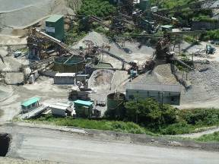
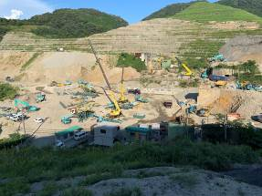
粉じん等調査地点
移動式骨材プラント稼働後
＜写真撮影日＞
固定式骨材プラント解体前
：2019年 6月25日

固定式骨材プラント解体後
：2019年 9月10日

移動式骨材プラント稼働後
2019年12月11日
固定式骨材プラント解体前
固定式骨材プラント解体後

写真2.1.2 固定式骨材プラント解体前後と移動式骨材プラント稼働後の調査地点（Ｃ）の光景

2.2 CCDカメラによる監視状況
骨材プラント施設の管理棟の上屋近傍に設置したCCDカメラから映し出される映像を通して、これまでと同様に、骨材プラントの稼働などにより発生する粉じん等の拡散状況を把握した。
その結果、本報告の期間内においても、粉じん等が目に見えて局地的に集中するような状況は確認されなかったため、機械の稼働を一時中断する等の措置は講じなかった。
３．参考資料（アセス調査時からの降下ばいじん量の変動）
調 査 中

